Отчет по второму этапу индивидуального проекта

Дисциплина: Компьютерные науки и технологии программирования

Ангелина Павловна Ким

Содержание

# 1 Цель работы

Научиться самостоятельно создавать сайт.

# 2 Выполнение лабораторной работы

Сначала загружаем свою аватарку, которая будет высвечиваться на титульной странице сайта (рис. 1).

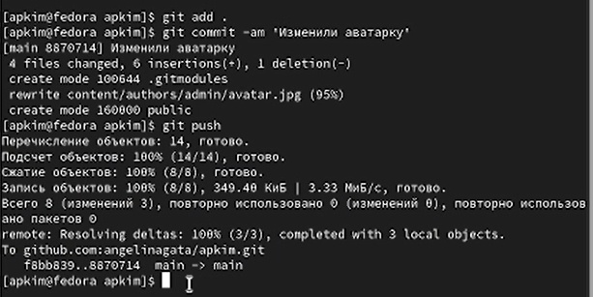

Figure 1: Аватарка

Записываем данные о себе: изменяем биографию, сведения об образовании, заполняем свои интересы (рис. 2).

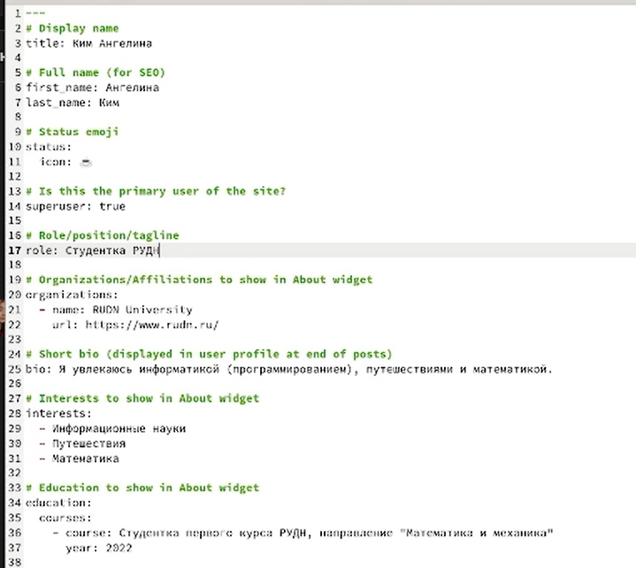

Figure 2: Данные о себе

Вот так выглядит начальная страница нашего сайта (рис. 3).



Figure 3: Начальная страница сайта

Далее пишем пост по выбору. Я выбрала тему: “Системы контроля версий. Git” (рис. 4).

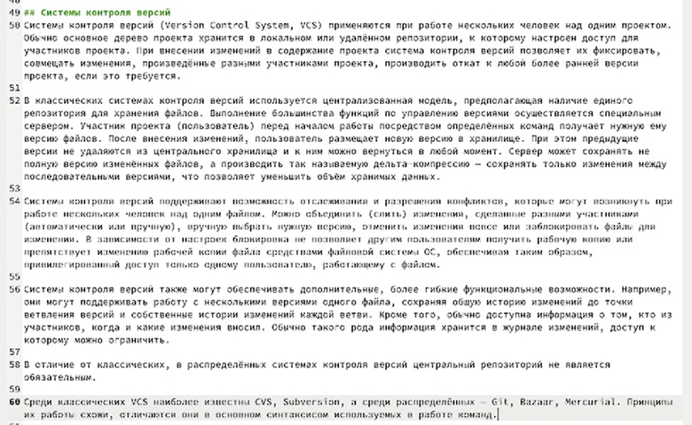

Figure 4: Создание поста по выбору

Загружаем пост на сайт (рис. 5).

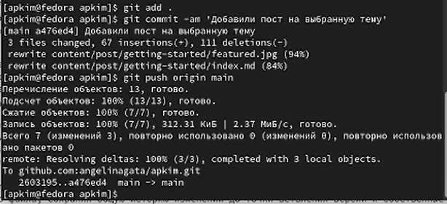

Figure 5: Загрузка поста по выбору

Вот так выглядит пост по выбору на сайте (рис. 6).

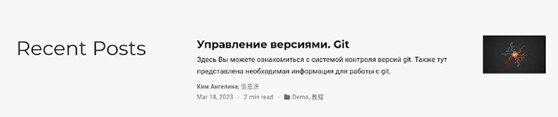

Figure 6: Пост по выбору на сайте

Создание поста о прошедшей неделе (рис. 7).



Figure 7: Создание поста о прошедшей неделе

Вот тае выглядит пост о прошедшей неделе на сайте (рис. 8).

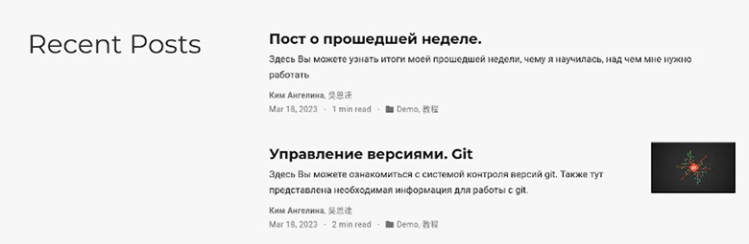

Figure 8: Название рисунка

# 3 Выводы

В ходе выполнения второго этапа индивидуального проекта мы научились загружать информацию о себе, выкладывать соответствующие посты.

# Список литературы